Kemikaaliluettelolomake

Työnantajan on laadittava ajantasainen luettelo kaikista työpaikalla käytettävistä terveydelle haitallisista kemikaaleista. Kemikaaliluettelon voi laatia ja ylläpitää joko sähköisenä rekisterinä (esim. excel- tai doc-tiedostona) tai paperiversiona.

Tässä esimerkkiluettelossa on mainittu tärkeimmät tiedot, jotka sinne kirjataan. Lisänä on suositeltavaa kirjata myös muut kemialliset altisteet, mitä tiedetään työpaikalla esiintyvän. Ohessa on kemikaaliluettelon täyttöohje.

LUETTELO TYÖPAIKAN KEMIKAALEISTA JA MUISTA KEMIALLISISTA ALTISTEISTA

Työpaikka |  |  | Laatijan allekirjoitus |  |  | Päiväys
Kemikaalin  kauppanimi | Varoitus-merkki | Vaaralausek-keet |  | ktt:n*  päiväys | Käyttötarkoitus ja käyttöpaikka |  | Suurin käyttö-määrä | Suurin varasto-määrä | Muuta
*) käyttöturvallisuustiedote

Käyttöturvallisuustiedotteiden sijaintipaikka:

Muut työssä esiintyvät tai syntyvät kemialliset altisteet | Altisteen vaaraominaisuudet | Esiintymispaikka | Muuta tietoa altisteesta ja sen käytöstä

Kemikaaliluettelon täyttöohje

Kemikaalin  kauppanimi | Kemikaalista käytetty kauppanimi.  Jos työpaikalla kemikaalista käytetään muuta nimeä, voi sen tunnistamisen helpottamiseksi lisätä sulkeissa kauppanimen alle.
Varoitusmerkki | Kemikaalin varoitusmerkinnät, joiden perusteella kemikaali on luokiteltu.  Varoitusmerkit löytyvät käyttöturvallisuustiedotteen kohdasta 2.  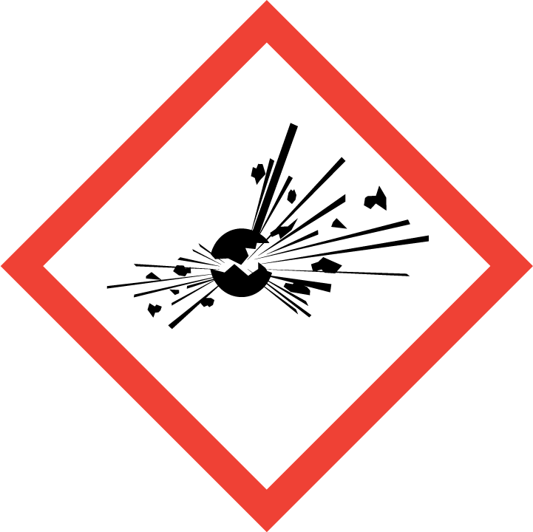RäjähdeSyttyvä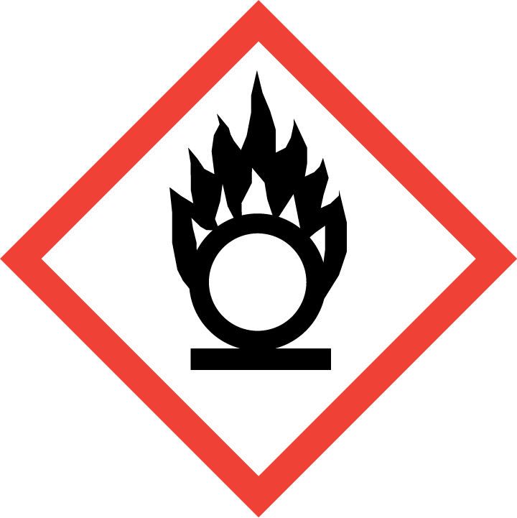Hapettava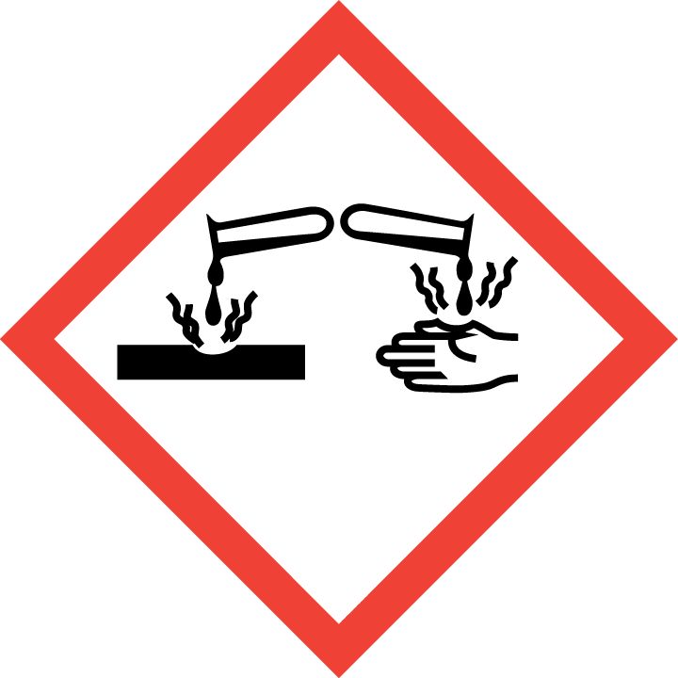Syövyttävä  Paineen alaiset kaasut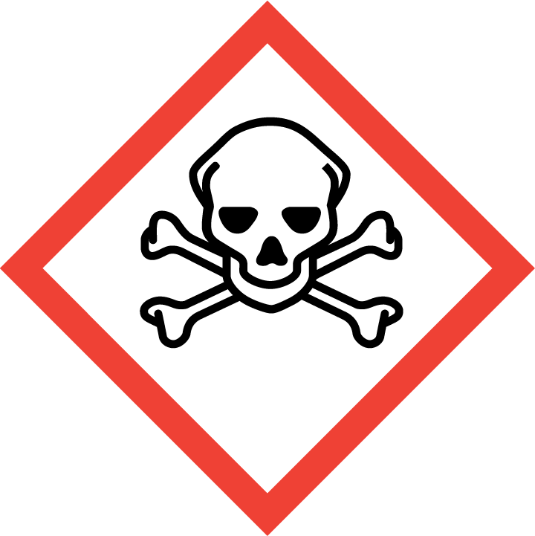Välitön myrkyllisyys  Krooninen terveyshaitta Terveyshaitta  Ympäristövaarat
Vaaralausekkeet: | Kemikaalin vaara- eli H-lausekkeet (esim. H302) löytyvät käyttöturvallisuustiedotteesta kohdasta 2 Vaaran yksilöinti.
Käyttöturvallisuus-tiedotteen (ktt:n) päiväys | Ktt:n päiväyksen tulee olla 1.8.2002 tai uudempi. Kemikaalin valmistaja, maahantuoja tai myyjä on velvollinen toimittamaan ko. ktt:n. Työpaikalla ei saa käyttää sellaisia kemikaaleja, joista ei ole ktt:ta tai vastaavia tietoja. Ktt:t on oltava työntekijöiden nähtäväksi saatavana.
Käyttötarkoitus ja  käyttöpaikka | Mihin tarkoitukseen kemikaalia yrityksessä käytetään?  Millä osastolla tai missä työpisteessä?
Suurin käyttömäärä | Esim. suurin vuorokautinen tai vuotuinen käyttömäärä  (esim. l/vrk, l/vuosi, kg/vrk, tn/vuosi)
Suurin varastomäärä | Suurin varastoitu määrä (esim. kg, l, tn, m³)
Muuta | Tietoja, jotka yritys kokee tarpeelliseksi, esim. ASA-aineet tai riskienhallintatoimenpiteet
Muut työssä esiintyvät kemialliset altisteet | Sellaiset työssä esiintyvät tai syntyvät kemialliset altisteet, jotka eivät ole kemikaaleja (esim. hitsaushuuru, rikkivety, metaani)
Altisteen vaaraominaisuudet | Altisteiden vaaraominaisuudet, jotka hankitaan eri tietolähteistä esim. työterveyshuollolta tai OVA-ohjeista.  Esimerkkialtiste rikkivety, vaaraominaisuudet: se ärsyttää jo pienissä pitoisuuksissa limakalvoja ja hengitysteitä; äkillisen myrkytyksen vaaraa suurissa pitoisuuksissa.  Tässä yhteydessä huomioidaan myös työssä esiintyvien tai syntyvien altisteiden palo- ja räjähdysvaara (esim. metaani).

